临床试验退款注意事项(2025年1月)

1. 增值税票退款（普票）
需要的材料：
（1）退款说明（附件1）
（2）原发票复印件，票面需清晰完整复印（务必是直接复印发票，不能是影印、缩影、拍照打印或扫描打印），加盖财务章或发票专用章、公章。
备注说明：实际退款金额为应退金额扣除对应税费后的金额

2.增值税票退款（专票）
需要的材料：
（1）退款说明（附件1）
（2）开具红字增值税专用发票信息表
①若公司开具纸质“红字增值税专用发票信息表”，样式见附件2，需要加盖公章和财务章。
②若公司开具电子版 “红字增值税专用发票信息表”，请提交附件3。
③原发票复印件，票面需清晰完整复印（发票联和抵扣联都需要，务必是直接复印发票，不能是影印、缩影、拍照打印或扫描打印），加盖财务章或发票专用章、公章。

附件1
退款说明
华中科技大学同济医学院附属同济医院：

XXXXXXX公司在贵院XXX科进行的一项“XXXXXXXX研究” 。我公司于XXXX年XX月向贵院汇款XXXX元（XXXX元整）。该项目在贵院实际筛选X例，完成X例，根据合同规定我公司实际应付经费为XXXX元（XXXX元整），余下XXXX元（XXXX元整），应退回我公司，现申请办理退款，特此说明！
请贵院在核实情况后，退回XXXX元（XXXX元整）至以下账户：

账户：
纳税人识别号：
地址和电话：
开户行：
账号：
XXXXXXX公司 （财务章+公章）

项目经费卡号： 项目编号
主要研究者（签字）： 日期：
机构办公室（签字）： 临床研究中心（签字）：
科研处（签字）：
分管院领导（签字）：
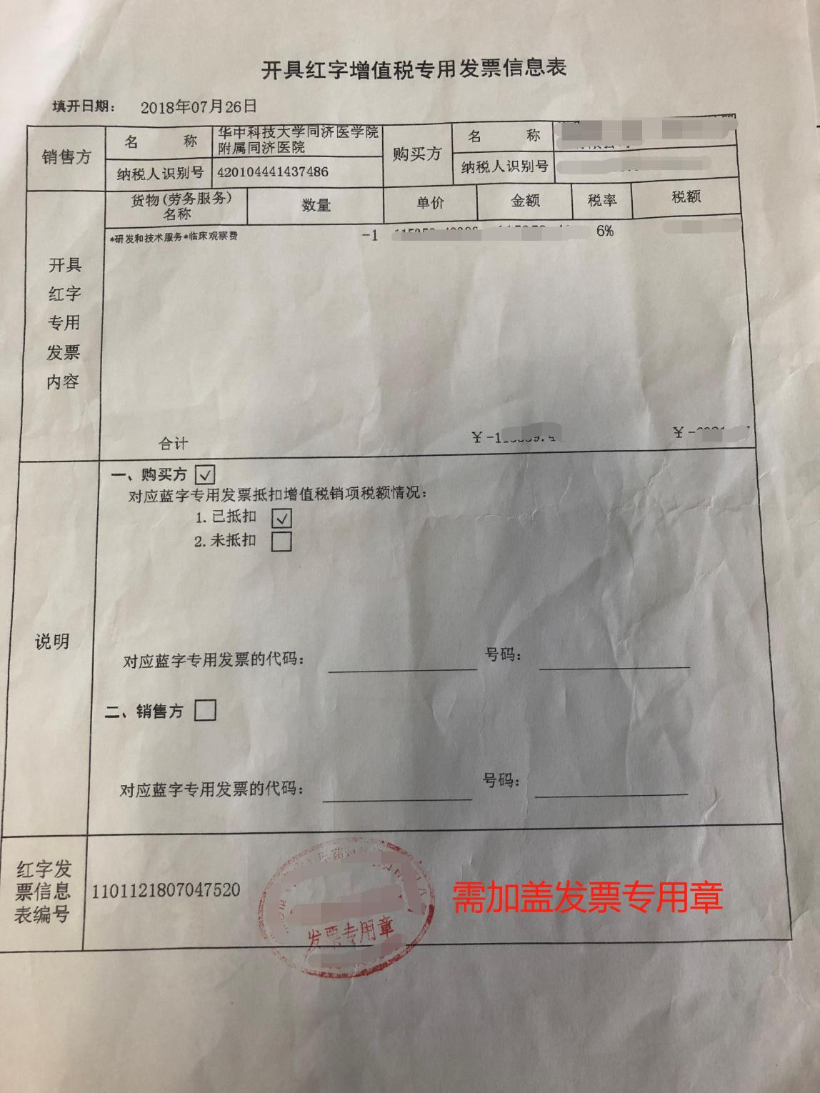
附2：开票信息表样式

附3：开具电子红字信息表说明

说 明

由xxx公司申办的“xxx”临床试验项目，退款所需文件“红字信息表”需收款方在系统中进行提交，因收款方提交后退款方需在3个工作日内完成退款，具有时效性，故请财务老师收到签字完成的退款说明后，直接联系xxx，联系方式：xxxx，提供此文件。
特此说明！

